Электроосаждение покрытий двойных карбидов молибдена и вольфрама из вольфраматно-молибдатно-карбонатных расплавов
Кучмезова Ф.Ю., Аргишева Э.О.
Аспирант, студент
ФГБОУ ВПО «Кабардино-Балкарский государственный университет им. Х.М. Бербекова», г. Нальчик, Россия
E-mail: fatima.kuchmezova.86@mail.ru

Известно, что нанесение тугоплавких металлов и их карбидов на металлические и неметаллические поверхности значительно увеличивает стойкость материалов и изделий к износу и коррозии [1].
Целью настоящей работы явилось электрохимическое получение покрытия на основе двойных карбидов молибдена и вольфрама на металлические подложки из вольфраматно-молибдатно-карбонатных расплавов.
В качестве растворителя выбрали вольфраматы натрия и лития, на том основании, что они являются самыми низкотемпературными для получения покрытий металлического молибдена и вольфрама. Процесс нанесения покрытий двойных карбидов молибдена и вольфрама включает в себя соосаждение молибдена, вольфрама и углерода при одновременном восстановлении соответствующих ионов на катоде и взаимодействие элементов с образованием карбида молибдена и вольфрама (Mo₂C, W₂C) в виде сплошного осадка. Проведение процесса не требует защитной атмосферы.
Наиболее подходящим материалом анода является графит. В качестве катода использовали Ni, Ag, CУ, Fe. Электролит готовится сплавлением требуемых количеств безводных вольфрамата натрия и лития, молибдата лития и карбоната лития. Все компоненты расплава тщательно высушивали. После электролиза катод отмывали от электролита горячей водой и сушили. Сплошные осадки карбида молибдена и вольфрама получаются при 900ºС и выше. Чем выше температура, тем крупнее кристаллиты в покрытии. В начальный период осаждения кристаллы в осадке тем мельче, чем выше плотность тока. При больших плотностях тока наблюдается значительное укрупнение зерен, сопровождающееся увеличением шероховатости покрытия. Это вызывает прогрессирующий рост отдельных выступов, превращение их в дендриты, которые, экранируя поверхность, препятствуют дальнейшему росту толщины покрытия. При плотности тока более 0,1 А/см² шероховатость покрытия падает, что, по-видимому, обусловлено значительным ухудшением его сцепления с основой.
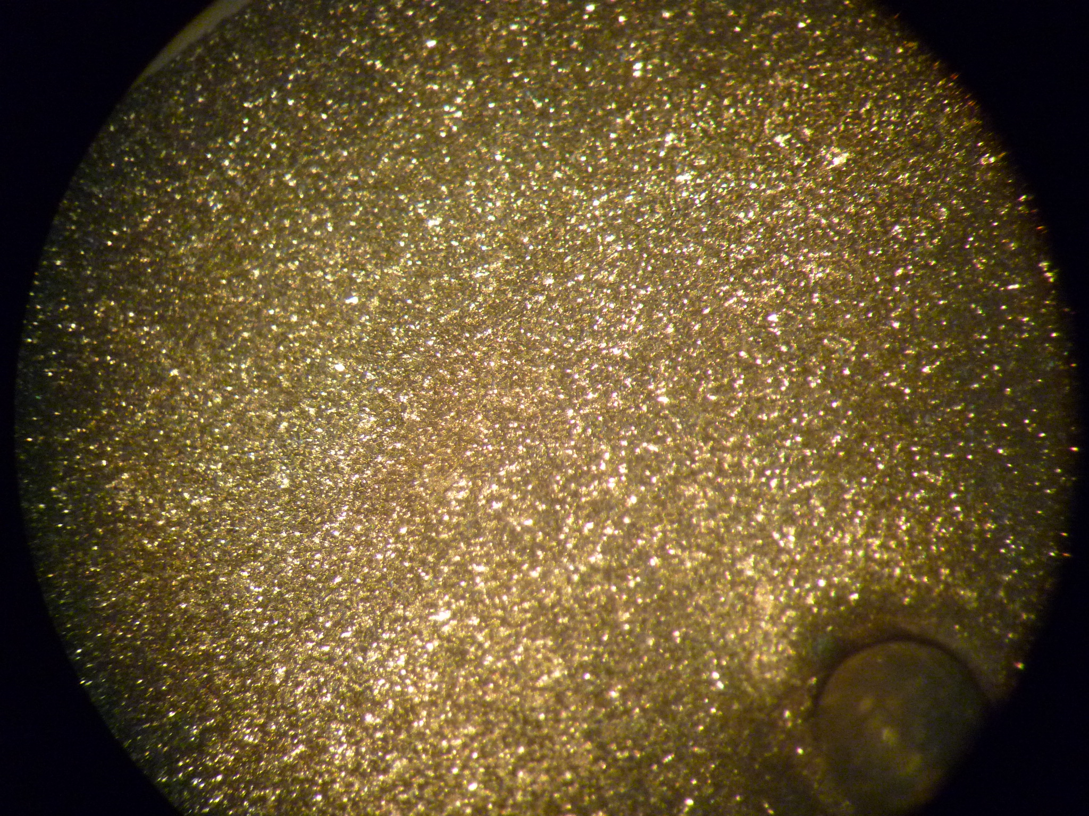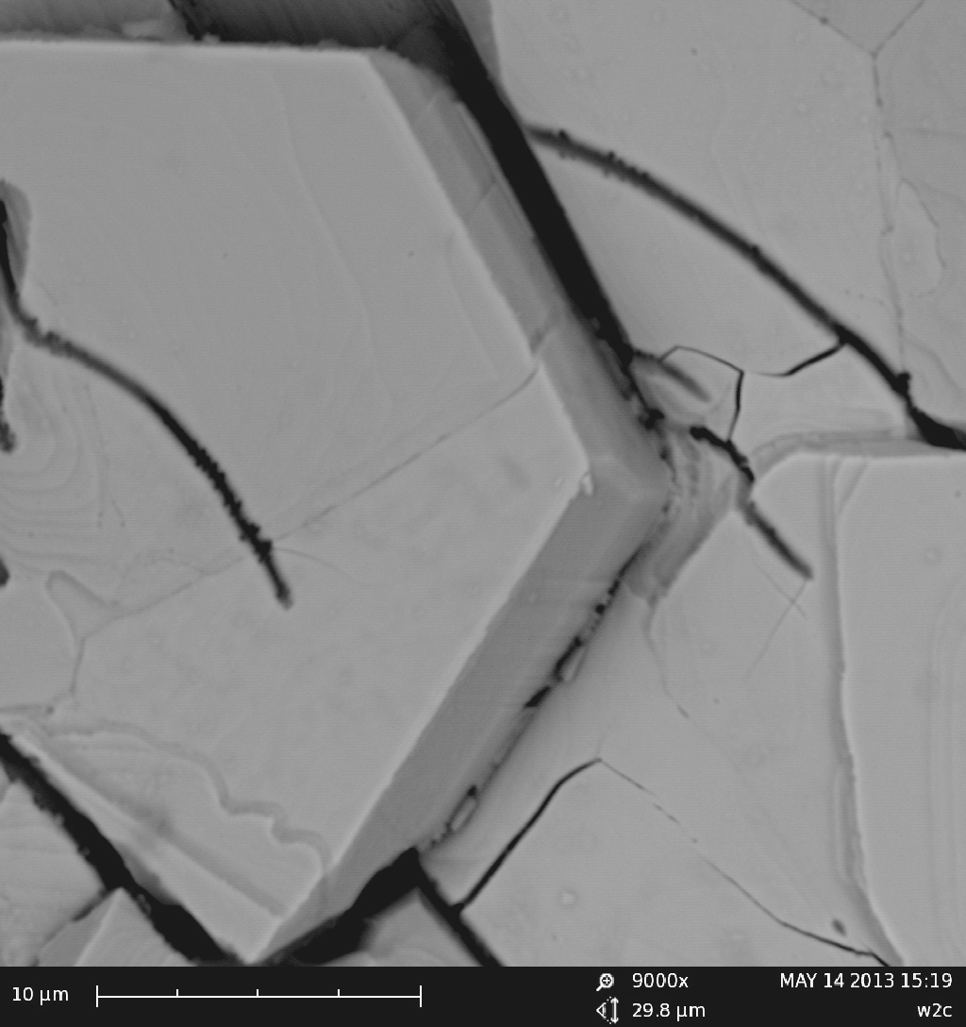
Рисунок 2. Снимки образцов покрытий карбида молибдена и вольфрама на никелевой подложке, выполненные на оптическом микроскопе с увеличением 200 раз | Рисунок 3. Снимки образцов покрытий карбида молибдена и вольфрама на никелевой подложке, выполненные на настольном сканирующем электронном микроскопе Phenom prox с увеличением в 9000 раз.

1. Патент США № 3589987, кл. 204-61, 1971./Расплав для электрохимического осаждения покрытий из карбида вольфрама. Х.Б. Кушхов, А.А. Тищенко, В.И. Шаповал.

Работа выполнена при финансовой при финансовой поддержке Министерства образования и науки РФ в рамках государственного задания №2011/54 c кодом 2263.

